
- 星體觀測與哈伯定律：
  - 人類對星體的觀測：
    - 古希臘時期：
      - 最早以科學方法研究天體現象與運動起始於古希臘文明以後。
      - 畢達哥拉斯：
以月相圖變化，推測月球為球狀；並進一步地推測地球及其他星球形狀也是圓球狀。
      - 柏拉圖：
發現天體運行的規律性，使人類有計時的概念。
      - 亞里斯多德：
提出『地心說』的宇宙觀。
      - 托勒米：
認為所有星球以完美的圓形軌道繞著地球運行，此理論符合以地球為中心的宗教思維，並可解釋當時觀測到的行星逆行現象。
      - 哥白尼：
提出日心說，認為太陽是太陽系的中心，行星繞著太陽運行，月球繞著地球運行，而恆星則是在相當遙遠的地方。結束了科學的黑暗期。

    - 近代天文學的進展：
- 第谷：
畢生致力於天文觀測，其詳細的紀錄，作為克卜勒天文研究的基礎資料。
- 克卜勒：
整理第谷詳細的天文資料，獲得重要的行星運動定律，被尊為『天文的立法者』。
- 伽利略：
最早自製望遠鏡觀測天體運動，觀測木星周圍的衛星運動，並發現太陽黑子、月球上的山脈深谷，以及金星的盈虧現象。
- 牛頓：
發現反射式天文望遠鏡。
提出萬有引力定律，說明克卜勒的行星規律，奠定天文學的理論基礎。
- 愛因斯坦：
提出『廣義相對論』，影響天文學理論做了重大的修正。

    - 天文觀測儀器：
- 折射式天文望遠鏡：
        - 為凸透鏡所構成，由於透鏡容易產生像差變形，因此需以不同透鏡組合。
        - 為避免不同波長的光波在焦點附近產生色差，因此焦距需增長，鏡筒亦較長。
        - 為使光線能清晰透過，需使用質地優良的玻璃磨製透鏡，因此價錢高出甚多。
- 反射式天文望遠鏡：
- 以拋物面鏡構成，依反射原理成像，不易產生像差。
- 任何波長的光皆可聚焦於同一點，不會產生色差。
- 鏡筒短，操作方便，造價便宜。
- 國外的天文台觀測多用反射式望遠鏡，由於鏡面大，集光能力強，因此能觀測較遠的距離。
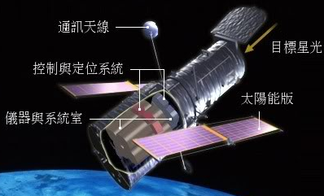
- 哈伯望遠鏡：
- 1990年升空的反射式天文望遠鏡，位於地表600公里的軌道上環繞地球運行，進行從紅外線到紫外線波段的觀測，可免除大氣層的視野干擾。
- 主要進行宇宙大小的遙遠距離觀測，經多次太空梭維修，儀器早已落後地面觀測的科技進展，如今即將除役。
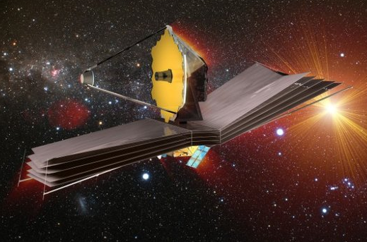
- 韋伯太空望遠鏡：
- 為計劃中的紅外線太空天文望遠鏡，預計將於2018年發射，放置於地球與太陽中第二個拉格朗日點，繞太陽運行。
- 主要任務是調查作為大爆炸理論的殘餘紅外線證據(宇宙微波背景輻射)，即觀測今天可見宇宙的初期狀態。

  - 宇宙中的各種結構：
    - 宇宙可以分成行星層次、恆星層次、星系層次、星系團層次和超星系團層次等結構。
    - 恆星：能自行發光的星球，稱為恆星。
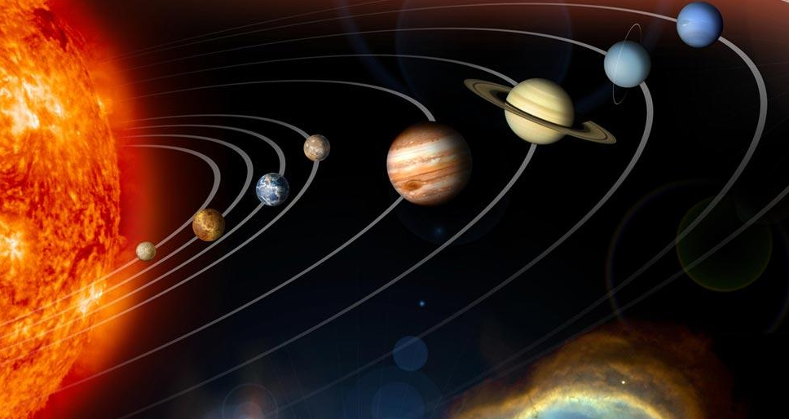
    - 太陽系：
      - 太陽為恆星，藉著內部的核融合反應，產生極高的溫度，太陽表面溫度約6000℃，太陽內部的溫度超過1000萬度。
      - 太陽周圍的行星，受太陽的引力作用，以橢圓形軌道環繞太陽運行，形成以太陽為中心的太陽系。
      - 距離太陽最近的恆星為半人馬座的比鄰星；夜空中最亮的恆星為天狼星；北極星距離太陽約430光年。
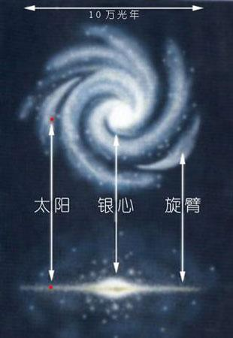
    - 星系：
      - 在宇宙間相鄰的數十億顆恆星與分布於其間的星際氣體及塵埃，佔據了上萬光年的空間距離，統稱為星系；天文學家估計宇宙間的星系可能高達一千億個，因此星系可說是宇宙最基本的巨大結構。
      - 哈伯根據星系的外觀，將星系分為螺旋星系、棒旋星系、橢圓星系與不規則星系等四大類。
      - 星系的形狀會隨著年齡而改變，年輕的星系變化較大，形狀較不規則，如：大、小麥哲倫星雲；成熟的星系一般成漩渦狀，如：本銀河系；年老的星系則多呈橢球狀。
      - 在無光害的夜空，有時可見一條模糊光帶，俗稱銀河。
      - 太陽所在的星系通稱為銀河系，約有兩千億顆恆星，屬於棒狀星系，由上向下俯視，可見直徑約10萬光年的圓盤面，太陽位於盤面較薄處，距中心約3萬光年。
      - 距離本銀河系最近的星系為仙女座星系，距離約200萬光年，目前能偵測最遠的星系，距離超過100億光年。
      - 通常鄰近的幾十億至幾千億顆恆星與星際氣體及塵埃組成星系，數十個至數千個星系組成星系團，數十個星系團又組成超星系團。

  - 宇宙中常用的天文單位：
    - 光年(ly)：
      - 光行進一年所走的距離。
      - 1 ly＝(3x10⁸) x 86400 x 365＝9.5x10¹⁵ m＝9.5 x10¹² km
    - 天文單位(AU)：
      - 地球到太陽的平均距離，即為地球繞太陽橢圓形軌道的長軸半長。
      - 1AU＝1.5 x 10¹¹ m＝500光秒。
    - 秒差距(pc)：
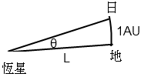
      - 1秒差距≒3.26光年。
      - 地球到太陽的距離：恆星到地球的距離
＝＝
L＝1AU x 3600 x 180 ÷π＝1.5x10¹¹ x3600 x 180 ÷π＝3.1x10¹⁶ m＝3.26光年
  - 哈伯定律：
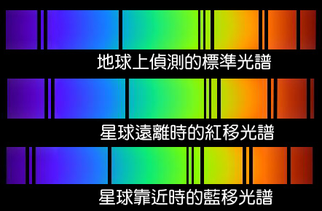
    - 紅位移現象：
      - 天文學家分析星球的光譜，可以推測恆星表面的組成元素。
      - 天文學家發現遙遠星系的星光，在可見光範圍的吸收光譜，有向波長大或頻率低的紅光偏移的趨勢，將此現象稱為紅位移；當星球運動的速率愈快時，偏向的位移愈明顯。
      - 紅位移為都卜勒效應的結果，表示星系正在遠離我們。

    - 哈伯定律：
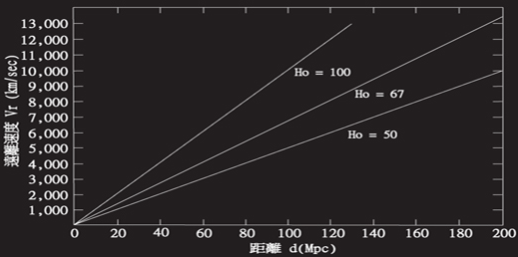
      - 1929年，美國哈伯發現：從各方向所觀察到的遙遠星系，皆遠離地球，而光譜紅位移的現象，隨著星系與地球間距離的增大而變大，因此提出哈伯定律：
        - 星系至太陽的距離(d)與星系遠離的速率(v)成正比，稱為哈伯定律。
        - 關係式： v：星球遠離速率
d：星球與地球距離
H₀：哈伯常數＝
即：每增加100萬光年，星系的遠離速率會增加22 km／s。
每增加326萬光年，星系的遠離速率會增加70 km／s。
每增加100萬秒差距，星系的遠離速率會增加70 km／s。
    - 宇宙膨脹：
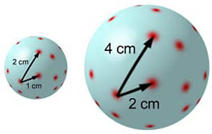
      - 哈伯定律顯示星系之間的相對運動為互相遠離，亦即整個宇宙如同吹氣中的氣球，正在膨脹；而各星系間的距離處於膨脹的狀態。
      - 星系在膨脹的宇宙中就好比在氣球表面上的紅色標記。當氣球膨脹時，兩個星系遠離對方的速度與它們之間的距離成正比。
      - 宇宙年齡指宇宙從誕生到目前所經歷的時間。
假設宇宙膨脹的速率為定值，則依哈伯定律發現，，則，
略估宇宙年齡約為140億年。

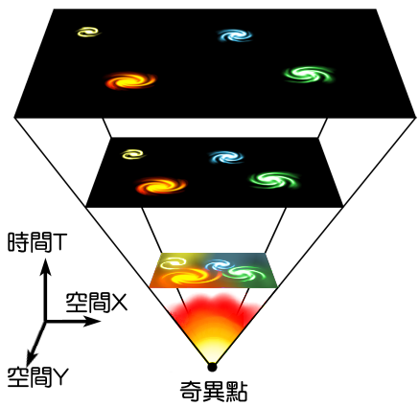
- 「哈伯定律」在宇宙中，是說明下列哪一種現象？
(A)宇宙在最初時為溫度極高密度極大的一團火球，在瞬間產爆炸 (B)星球發射光譜中最大強度的波長與與絕對溫度成正比 (C)距離地球愈遠的天體，遠離速率愈快，且遠離速率與距離成正比 (D)距離地球愈遠的天體，遠離速率愈快，且遠離速率與距離平方成正比 (E)宇宙中距離地球愈遠，蘊藏黑暗物質與黑暗能量愈多。

- 宇宙起源：
  - 大霹靂宇宙說：
    - 由於宇宙正在膨脹，科學家推測若將時間倒流，宇宙空間將比現在的距離還短。
    - 俄國加莫夫於1946年提出『大霹靂宇宙說』，認為宇宙在最初為密度極大(10¹⁵ g／cm³以上)、溫度極高(大於10¹²K以上)的一團火球，在某一瞬間產生大爆炸，而後宇宙的空間隨著時間逐漸膨脹，一直至今。
    - 大霹靂說的過程：
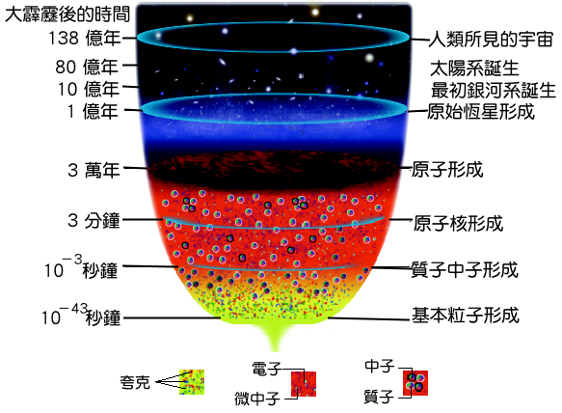
      - 宇宙誕生：宇宙起源於高能量、高密度的奇異點，瞬間產生大爆炸，生成了時空。
      - 粒子生成(宇宙誕生初期)：
        - 大霹靂發生的10^{－5}秒後，宇宙溫度降到10¹⁰ K(約為太陽核心溫度的1000倍)。
        - 巨大能量形成基本粒子，如夸克及電子等。
        - 大霹靂發生的3分鐘後，夸克在極高溫下，合成質子和中子，而質子、中子高速碰撞，經核融合成氫核、氘核，再經核融合成為氦核；此二元素大約占了全宇宙元素質量的75％及25％。大霹靂理論可以圓滿解釋這個數據。
      - 原子生成(宇宙誕生30萬年)：
        - 宇宙溫度降到約4000 K，電子與原子核停止游離狀態，組成穩定的中性原子。
        - 宇宙背景輻射逐漸減弱，不再與物質交互作用。
        - 溫度逐漸降低，輻射波長逐漸增加。
      - 引力結合(宇宙誕生100萬年)：
        - 溫度降至更低，電磁力與萬有引力的持續作用下，逐漸形成星球、星系。
      - 宇宙成形：(宇宙誕生後20億年)：
        - 原始恆星出現，宇宙大致成形，各星系隨著宇宙膨脹，依然持續遠離。
        - 除了最原始的氫、氦以及其他輕元素外，這世界上其他的物質元素都是恆星製造出來的。

  - 宇宙微波背景輻射：
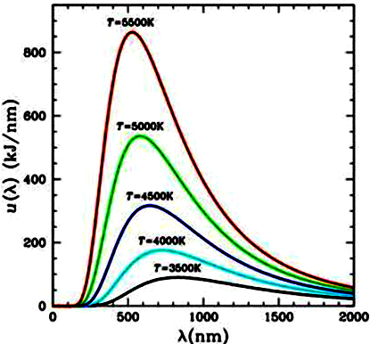
    - 維因位移定律：
      - 宇宙間的星球本身發光，而不反射其他光源，如同黑體輻射一般，因此可將恆星視為黑體。
      - 1893年，維因發現，黑體輻射能量輻射光譜中，具有最大能量的波長為λ_{max}，會隨著溫度T的增加而減少，利用此關係，可測得光源的表面溫度。
      - 關係式：。
    - 宇宙背景輻射：
      - 宇宙形成時，殘存的能量充滿在整個宇宙中，這些輻射，稱為宇宙背景輻射。
      - 如今宇宙的溫度降至約2.7K，此時相對應的電磁波輻射為微波波段，因此一般稱2.7K的宇宙背景輻射為宇宙微波背景輻射。
      - 目前所測得的背景輻射波長為1 mm，因此相對應的溫度：
1x10^{－3} x T ＝ 2.9x10^{－3}  T＝2.9 K
      - 1964年，潘則斯、威爾遜意外地從天線接收到四處瀰漫，且強度極弱的背景雜訊，後來發現，這個雜訊為宇宙大爆炸後殘留的熱輻射所造成；此值與理論值預測相差不多，且背景輻射分布極為均勻。
      - 宇宙背景輻射為支持大霹靂說最有利的證據之一。
【比較】：二十世紀中宇宙學發展最重要的兩個學說：
- 宇宙膨脹論：遠處星系光譜的紅位移現象。
- 大霹靂說：
  - 宇宙膨脹論。
  - 宇宙2.7K微波背景輻射。
- 氫核與氦核的總質量佔宇宙間所有元素質量的75 ％與25 ％。

- 若電磁波輻射光譜中具有最大能量強度的波長λ，對應絕對溫度 T，其關係式為
λT＝2.9×10^{－3} m．K。假設宇宙大爆炸後的三十萬年，輻射溫度為4000K，試推算此時的輻射波長為多少埃(Å)？
(A)725 (B)900 (C)3625 (D)7250 (E)9000。
- 新聞上聽過中央氣象局發布「獵戶座流星雨」。所謂「獵戶座流星雨」指的是？
(A)造成流星的外太空塵來自「獵戶座」 (B)流星未燃盡的碎塊將掉入「獵戶座」 (C)太陽表面噴發的物質集中在獵戶座的方向 (D)流星發生的月份是「獵戶座」 (E)產生流星的輻射點來自於獵戶座。
- 恆星都會發出光芒，其發光的原因為何？
(A)其內部正進行著氫分裂成氦的核反應 (B)其內部正進行著氫融合成氦的核反應 (C)其內部大量放射性元素持續放出高能量 (D)其內部熱源使電子躍遷至高能階軌域，電子重回低能階軌域時放出光芒 (E)內部的熱源，導致星球表面物質不斷燃燒。
- 下列哪一項是宇宙膨脹學說的依據？
(A)分析遠處的星系所發射的光譜線，發現普遍都有偏向紅光的趨勢 (B)在地球上觀測銀河系內的恆星，發現並非剛好以北極星為中心在環繞 (C)分析遠處星系所發出的光譜線，發現所有的波長都有變短的現象 (D)觀測到太陽表面的溫度有逐年下降的趨勢。
- 在地球上觀測太陽系內的行星運動，會發現有行星逆行的現象，此現象應如何解釋？
(A)行星在軌道上的運行方向會隨時間改變 (B)行星在遠處做半徑很小的圓周運動 (C)行星邊做小半徑的圓周運動，邊繞太陽公轉 (D)地球與其他行星公轉速率不同所造成的視覺效應 (E)行星繞行太陽的方向，與其他行星繞行太陽的方向相反。
- 有關哈伯定律敘述，何者正確？
(A)恆星的光譜紅位移量正比於恆星與地球的距離 (B)星系距離地球的距離愈遠，遠離地球的加速度愈大 (C)星系離地球愈遠，遠離地球速度愈快 (D)宇宙膨脹速度正比於星系的大小 (E)恆星離地球愈遠，遠離地球速度愈慢。
- (85推甄) 距離地球600公里高空環繞地球的哈伯望遠鏡進行太空觀測，下列何者錯誤？
(A)因不停的環繞地球，故可以持續進行觀測 (B)在太空中，可以紫外線波段進行天文觀測 (C)能降低大氣擾動影響或散射光所造成的干擾 (D)可獲得遠比地面上觀測較清晰的影像。

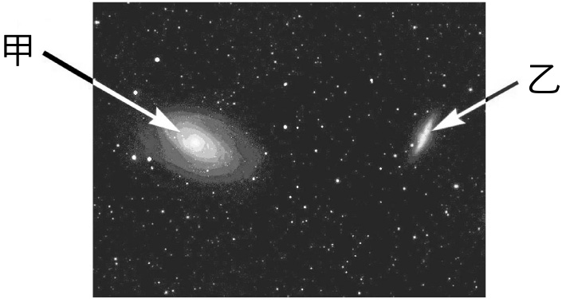
【題組】(93學測) 右圖是一幅使用哈伯望遠鏡拍攝的影像，呈現甲、乙兩個星系與散布在圖面上的恆星。試根據右圖回答第(1)、(2)題：
- 有關影像中的恆星與甲、乙兩星系的敘述，哪一選項正確？
(A)恆星分別屬於甲或乙星系 (B)恆星與甲、乙兩星系都屬於我們銀河系 (C)甲、乙兩星系不屬於我們銀河系，而是與我們銀河系差不多的系統 (D)甲星系屬於我們銀河系，乙星系則不是。
- 下列有關地球與甲、乙兩星系遠近的敘述，哪一選項正確？
(A)甲星系比較近，因為所有星系體積大小都差不多 (B)甲星系比較近，因為距離愈遠的星系，我們觀測到的體積愈小 (C)乙星系比較近，因為距離愈遠的星系，我們觀測到的體積愈小 (D)無法由圖得知，須由其他方法才能判斷星系的距離。

